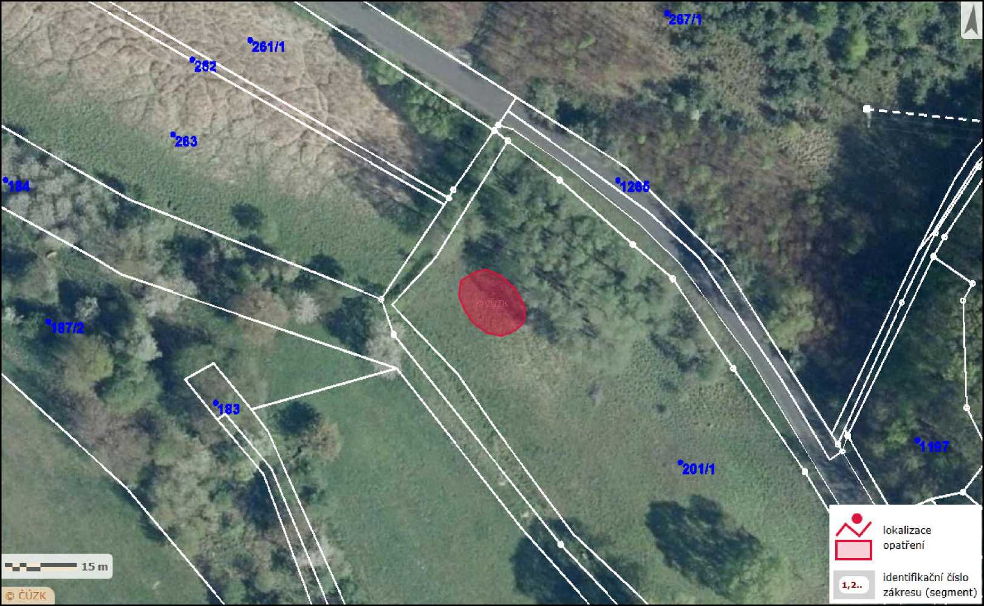



Zákres lokalizace opatření - Vytvoření tůně na pozemku obce Hlinná

Příloha č. 2 k Dohodě číslo PPK-8a/53/21

Vytvoření tůně v k. ú. Hlinná, p. p. č. 201/1, o rozměrech 10 x 15 m.

Vydavatel: AOPK ČR, RP SCHKO České středohoří Autor: Vladislav Kopecký Rok: 2021